Langlopende taak deel 2

Kleur 1: #FF0800
Kleur 2: #69C350
Kleur 3: #B5B5B5

Wireframes
Home pagina
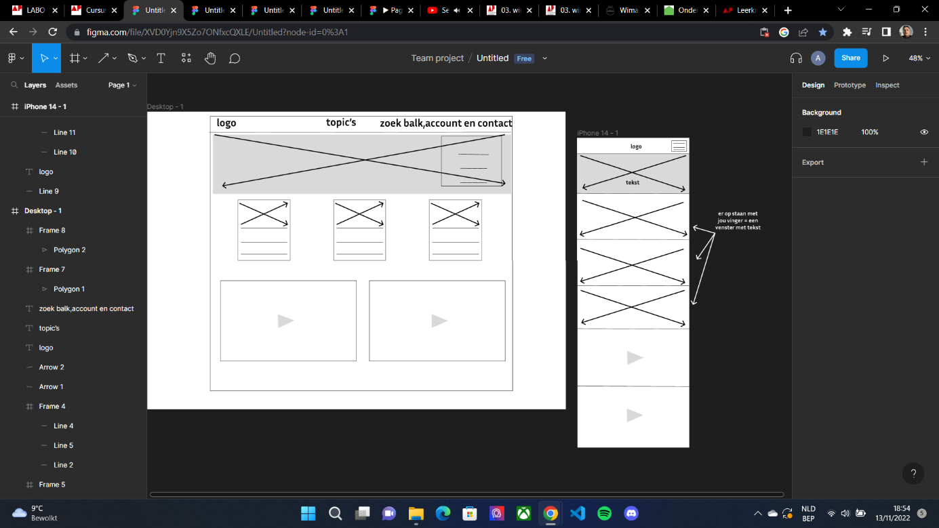
Topics pagina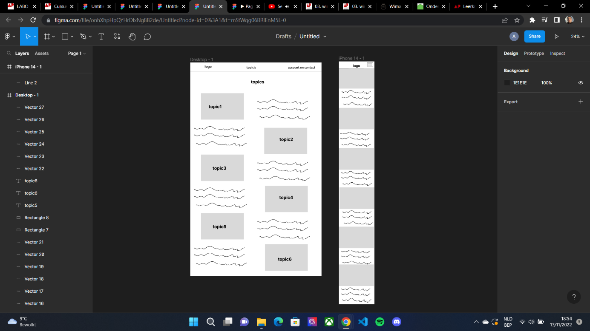
Detail topic pagina
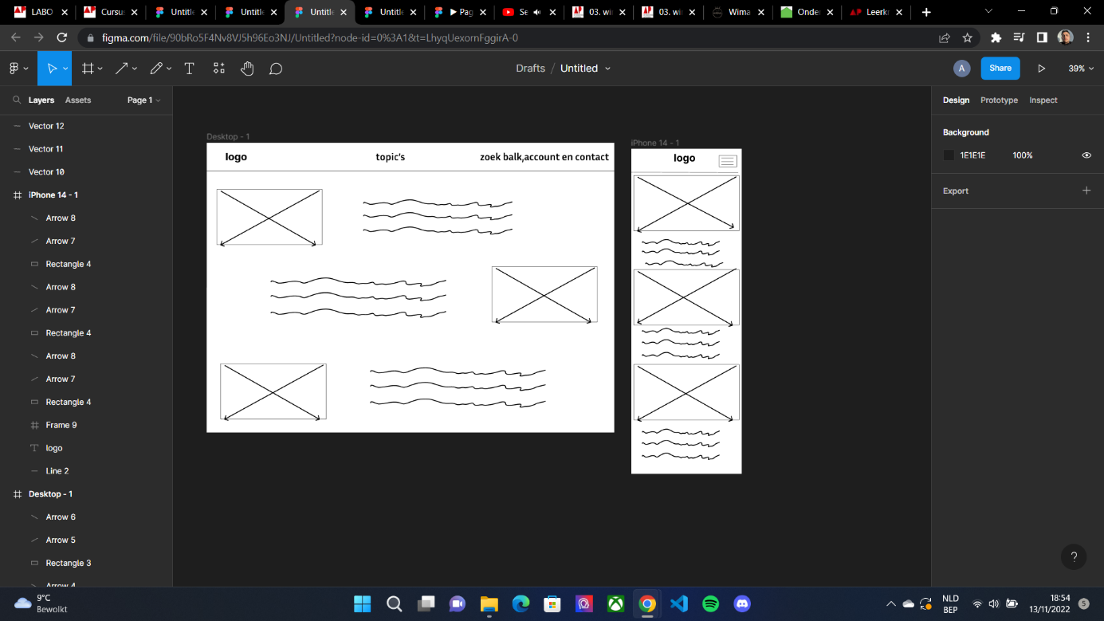
Contact pagina
